Aplicativo – Monitor de Validades e Perdas - SAFS CHUFC
O aplicativo Monitor de Validades e Perdas - SAFS CHUFC é um painel gerencial desenvolvido para apoiar lideranças e chefias na tomada de decisão estratégica baseada em dados relacionados à gestão de estoque quando se trata de validade de materiais. A plataforma consolida informações operacionais e analíticas em gráficos, indicadores e tabelas interativas, permitindo visualizar riscos, tendências de consumo, perdas e oportunidades de otimização do inventário.
O sistema possui filtros dinâmicos em todas as telas, possibilitando análises segmentadas por setor, almoxarifado, grupo de material, período e material específico. Além disso, as principais telas oferecem recursos de exportação de dados (PDF, Excel/CSV), facilitando auditorias, relatórios gerenciais e compartilhamento de informações.

Funcionalidades por Tela
1. Itens vencendo em até 180 dias
Esta tela apresenta uma visão preventiva do estoque, destacando materiais próximos da data de validade.
Principais funcionalidades:
- Indicadores-chave, como valor total em risco, quantidade de itens e próxima validade.
- Gráficos de distribuição por almoxarifado, grupo de materiais e período de vencimento.
- Identificação rápida de materiais com maior impacto financeiro.
- Tabela detalhada com quantidade, valores unitários e totais, datas de validade e dias restantes.
- Apoio à tomada de decisão para ações preventivas, como redistribuição, consumo prioritário ou planejamento de compras.
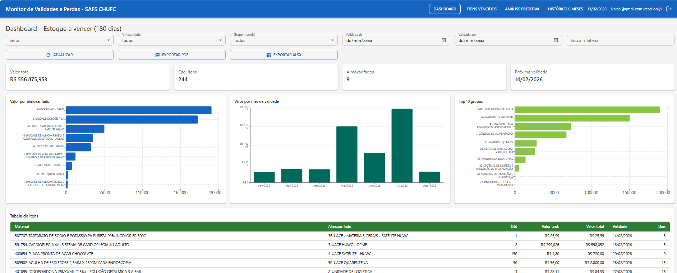

2. Histórico de itens vencidos
Apresenta análise histórica das perdas por vencimento, permitindo avaliar padrões e causas.
Principais funcionalidades:
- Indicadores de valor total perdido, quantidade de itens vencidos e média de perdas.
- Série temporal com evolução mensal das perdas.
- Comparativo anual por exercício.
- Ranking dos grupos de materiais e almoxarifados com maior impacto financeiro.
- Suporte à identificação de falhas de planejamento, excesso de estoque ou baixa rotatividade.
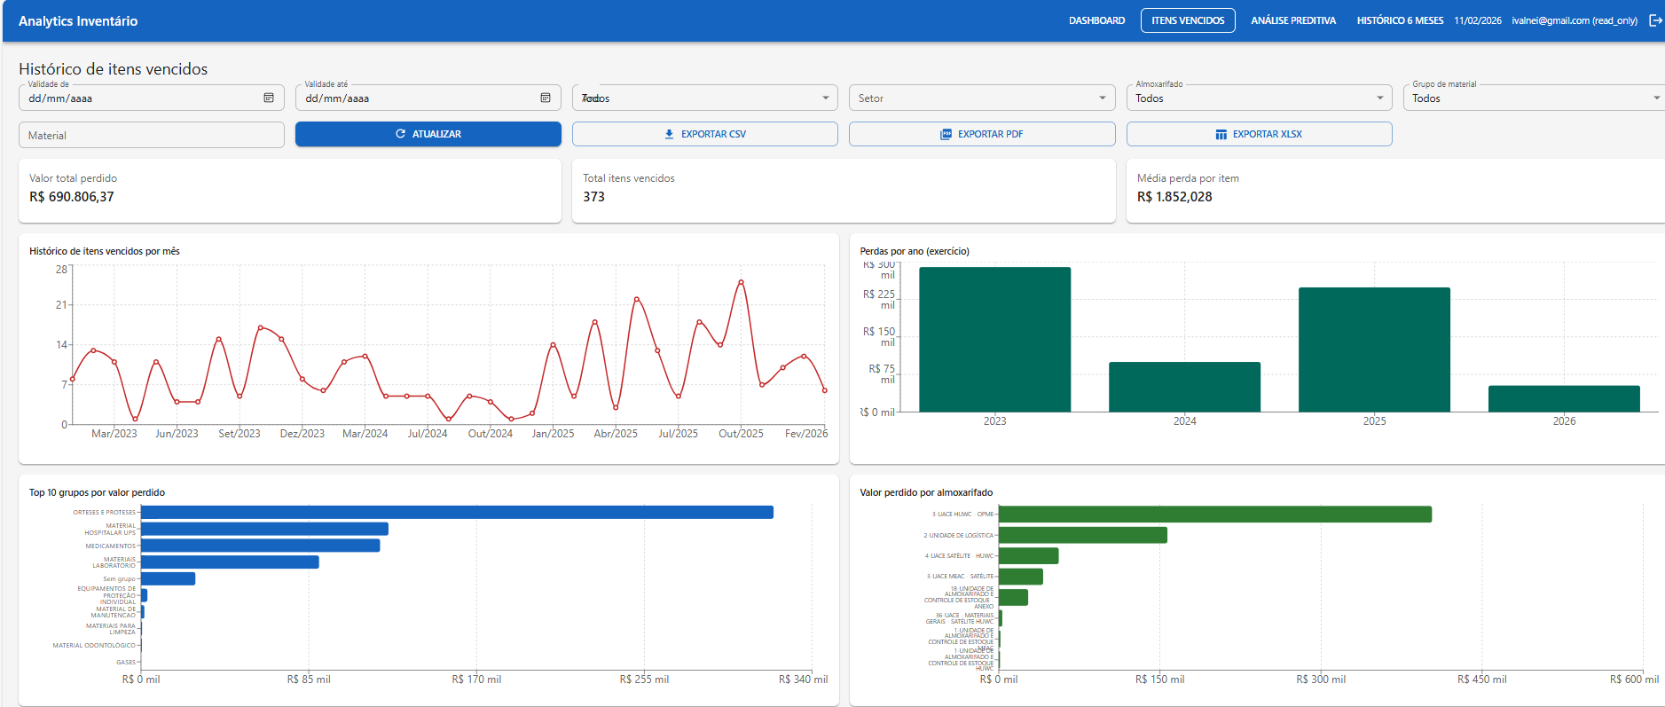

3. Análise preditiva
Tela focada em antecipar riscos e apoiar decisões proativas utilizando dados históricos e comportamento de consumo.
Principais funcionalidades:
- Estimativa de risco de perda com base na validade e no histórico de consumo.
- Identificação de itens sem movimentação recente.
- Classificação automática por nível de risco.
- Previsão de perdas financeiras potenciais.
- Tabela detalhada por lote, incluindo consumo médio, previsão de consumo e risco estimado.
- Auxílio na priorização de ações operacionais e estratégicas.
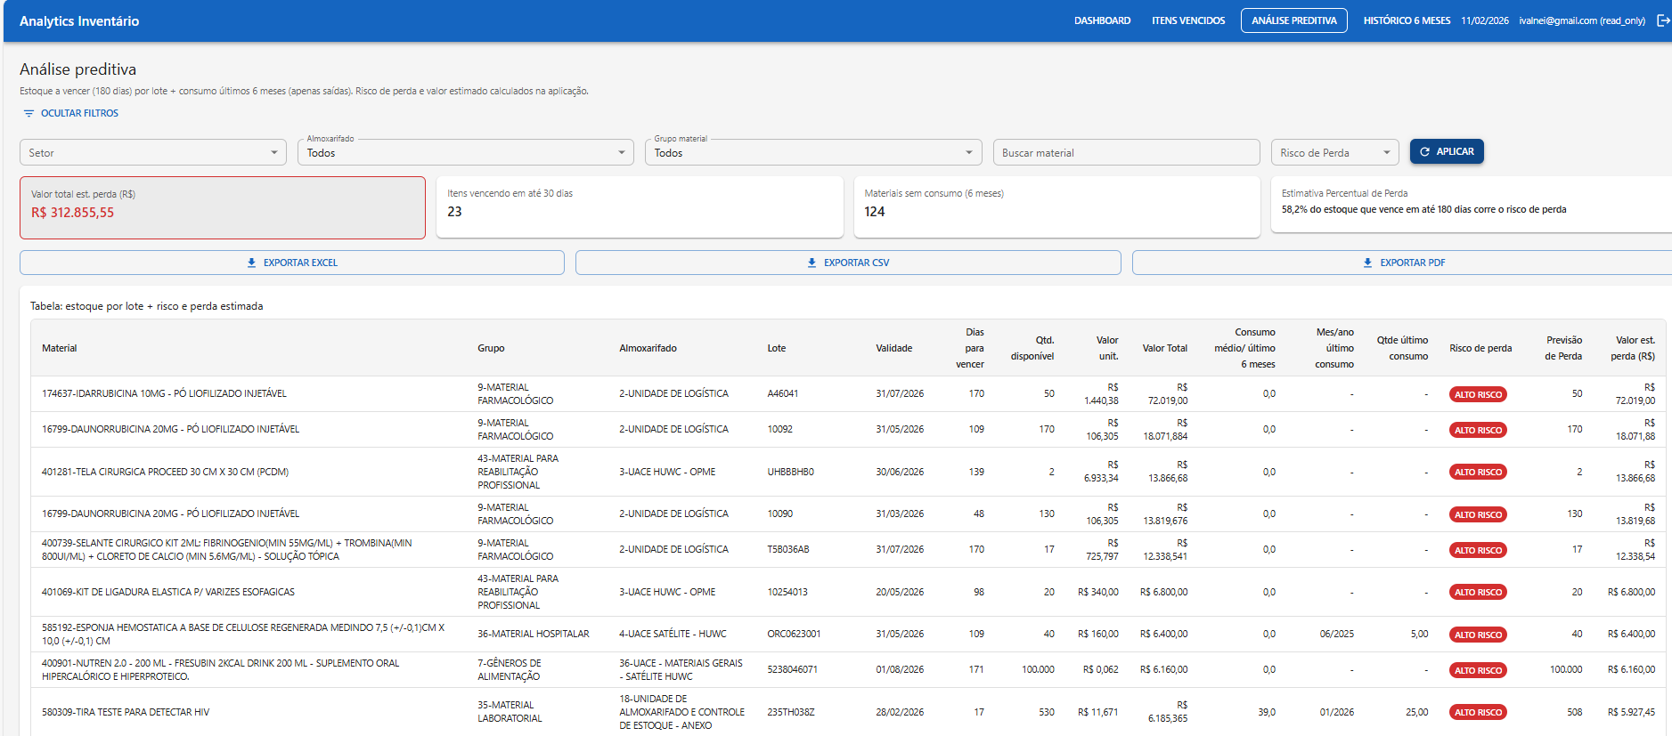

4. Histórico de consumo dos últimos 6 meses
Oferece visão analítica da movimentação dos materiais ao longo do tempo.
Principais funcionalidades:
- Histórico mensal de consumo por material.
- Cálculo automático da média de consumo dos últimos seis meses.
- Identificação de tendências de uso e variações na demanda.
- Suporte ao planejamento de reposição e ajuste de níveis de estoque.

